尊老敬老 情暖重阳 | 古县民政局与县政协联合开展重阳节慰问活动

为深入贯彻落实习近平总书记关于老龄工作的重要指示精神，大力弘扬中华民族尊老、敬老、爱老、助老的传统美德，10月24日，县政协、县民政局联合在古县岳阳老年公寓开展“尊老敬老、情暖重阳”慰问活动，为院内老人送去秋日的温暖和节日关怀。县政协副主席张秋香、民政局局长赵平、民政局班子成员共同参加慰问活动。
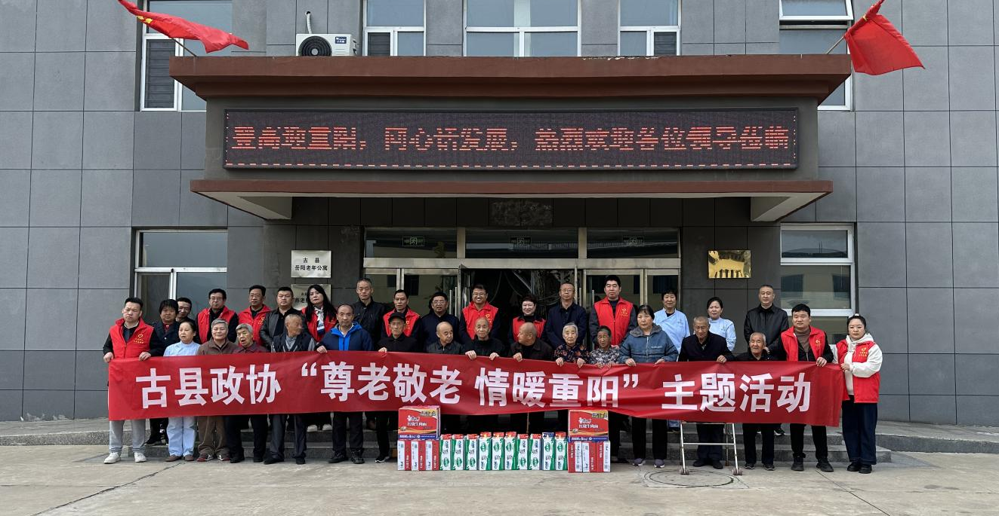
慰问活动过程中，为老人们送上来牛奶、方便面等慰问品，深入老人居住的房间，了解老人们的生活起居和实际需求，询问身体状况，并向他们送上真挚的节日祝福。随后，在餐厅大家一起包饺子，唠家常，为老人们的重阳增添别样温情，现场其乐融融，欢笑不断。
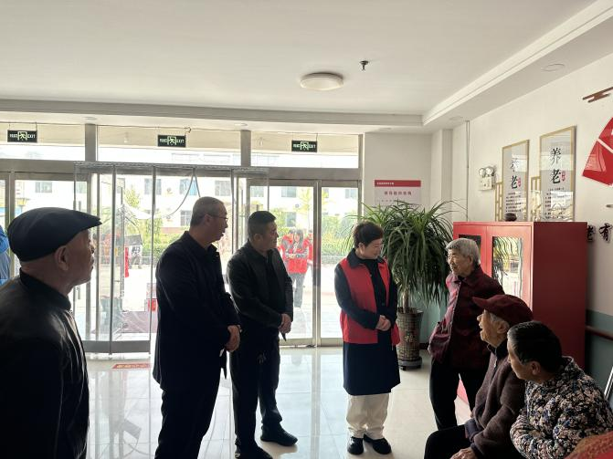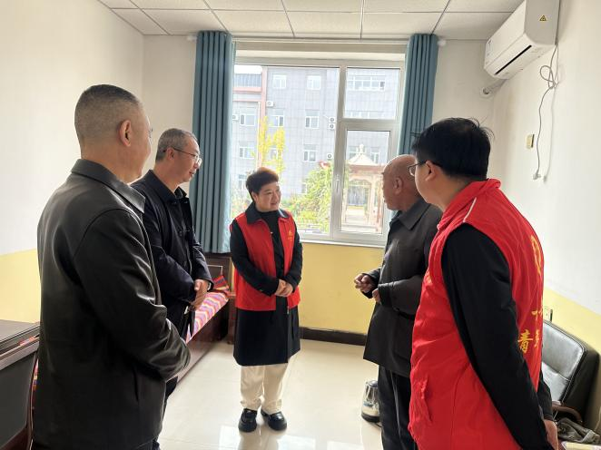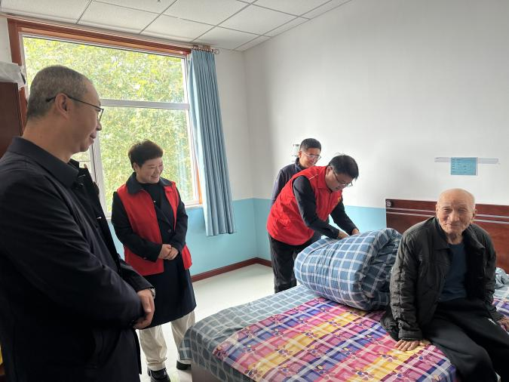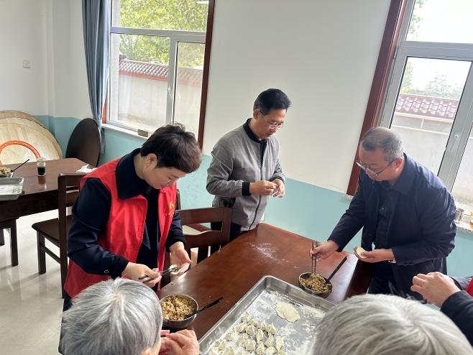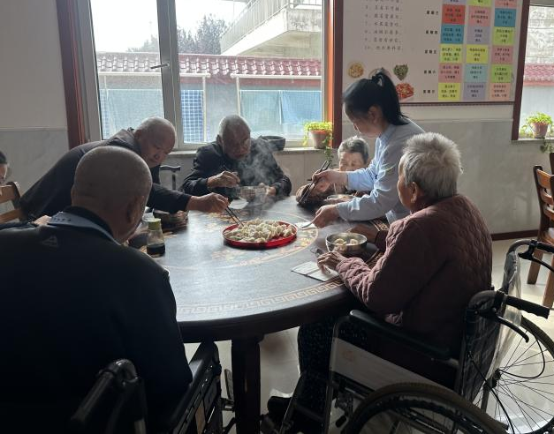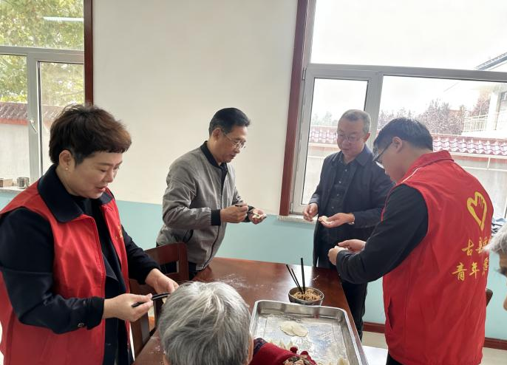
此次联合慰问活动，不仅让老人们切实感受到社会的暖心关怀，更以“物资+服务”的多元形式，践行了主动担当的社会责任，营造了传承中华民族传统美德的良好氛围，引导社会各界积极参与到尊老敬老事业中，切实提升老年人的幸福感和获得感。

